***«Болашаққа бағдар: рухани жаңғыру»* бағдарлама барысында өткізілген мерекелер анықтамасы**

**Мақсаты:**  Рухани  жаңғыруды  сипаттау  және  патриоттық  сананы  ынталанды

ратын  ұлттық   құндылықтарды  жаңғырту.Балалардың   бойында  ұлттық  сананы  ояту, Тәуелсіздікдігіміздің онайлықпен келмегені жайлы мағұлмат беру.Ж

ас  ұрпақ  санасына, туған  халқына  деген  құрмет, сүйіспеншілік, мақтаныш  сезімін  ұялату, ұлттық  рухты  сіңіру.

Басынан көне тарих төмен құлап,

Тағдырын туған елдің келем жырлап.

Өзегім талап жеткен,Тәуелсіздік,

Өмірде не бар екен сенен қымбат!?

Жарқырап атқан таңым- Азаттығым,

Танылды шартарапқа қазақтығым

Өз жерім, өз Отаным, өз Астанам,

Қарашы, Бостандықтың ғажаптығын-

деп, мемлекеттік сыйлықтың лауреаты Несіпбек Айтұлы жырлағандай , Көк Туы көкте желбіреп, Әнұраны әлемді шарлай әуелеп, Елтаңбасы елдіктің айшықты белгісіне айналған Қазақстанның Тәуелсізгі осыдан 26 жыл бұрын, яғни1991 жылдың 16 желтоқсанында жарияланғаны белгілі. Осы тарихи мәні зор оқиға егемен еліміздің жұлдыздарын жарқыратып, абыройын асырды, мерейімізді тасытты. Ғасырлар бойы аңсап күткен тәуелсіздікті жариялаған Пезидент Нұрсылтан Әбішұлы Назарбаев бастаған, ел жұртымыз мәңгілік ел болудың басты алғы шарттарын түзіп, жасампаздық жолына, дамудың даңғылына түсті. Мемлекет басшысы Н.Ә.Назрбаевтің **«Болашаққа бағдар рухани жаңғырту»** атты мақаласындағы қоғамды рухани жаңғыртудың басымдықты идеяларын мектеп жасына дейінгі балалар арасынан бастап кеңінен насихаттау болып табылатыны айтылған. Міне, осы мақсатта , еліміздің Тәуелсіздік күні қарсанында Старый Колутон ауылы, «Ақбота» МКҚК балабақшасында **«Тәуелсіз елдің бақытты ұрпақтары»** атты мерекелік ертеңгілік өткізілді. Мереке барсанында Алдар Көсе мен әже қонаққа келіп құттықтады, әже әкелген шашуын шашты. Балалар **Алдар Көсенің** кім екенін таныды, , оған өздерінін өнерлерін көрсетті. Ертенгілікте мерекеге байланысты өлең шумақтары, балалардың орындауында әндер, мың бұралған ұлттық әсем билер мен ата-аналардың қатысуымен **«Тақия тастамақ», «Арқан тартыс»** ұлттық қазақ ойындары ойналды. Осындай ойындар ойната отыра, балалардың бір-бірне деген достық қарым-қатынастарын жақсарту, ұлтшылдылыққа, салт-дәстүрлерді сақтауға, отан сүйгіштікке тәрбиелеу, шапшандылыққа , ұқыптылыққа баулу болып табылады. Біздің кешегі тарихымыз бұлтарпас бір ақиқатқа- эволючиалық даму ғана ұлттың өркендеуіне мүмкіндік беретініне көзімізді жеткізді.

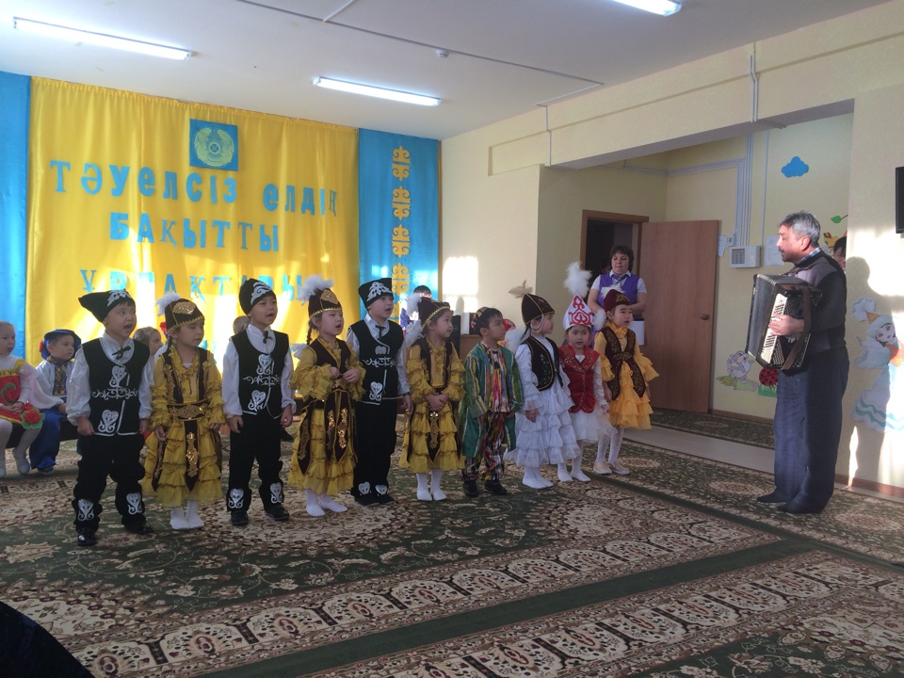

**Мерекелік көрініс**

